初階

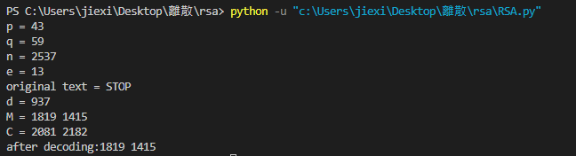

中階

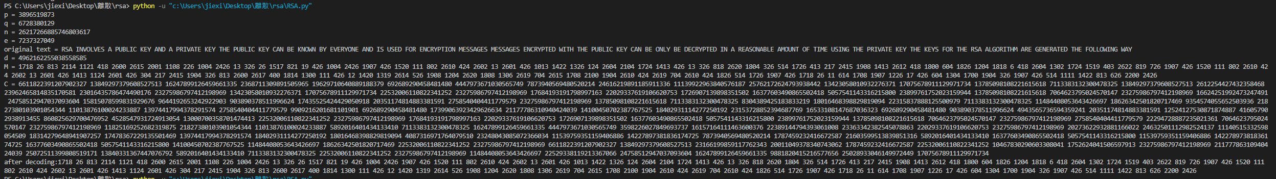

進階

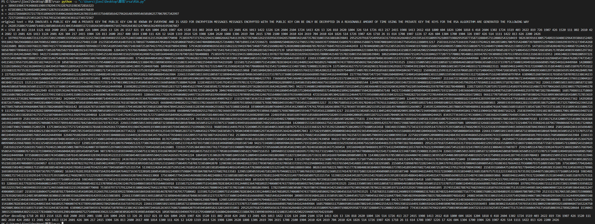

心得:

聽完老師講解 RSA 後我還是不懂它的原理，經過這次的作業來實作 RSA 後發現其實並不難，RSA的原理就是使用 gcd(e,(p-1)(q-1))=1 加解密，另外我嘗試自定義的gcd跑發現它會爆炸，於是我改用python內建的math gcd來執行gcd，這次作業中我也了解到python函式的重要性。